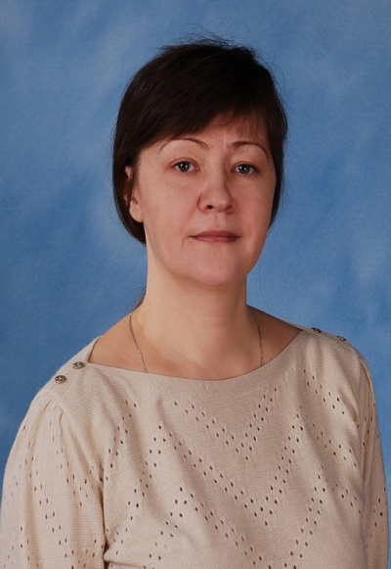
Мусохранова Наталья Борисовна,
учитель русского языка и литературы
Образование: высшее.
Кемеровский государственный университет, 1994г., русский язык и литература.

Квалификационная категория: высшая.

Курсовая подготовка:
Теория и практика преподавания русского языка и литературы в условиях введения и реализации ФГОС общего образования, 120 ч., КРИПК и ПРО, 2016г.
Награды и звания:
Грамота Управления образования Администрации г. Прокопьевска, 2011г.
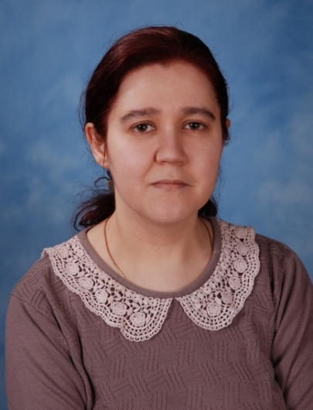
Некрасова Екатерина Владимировна,
учитель русского языка и литературы

Образование: высшее.
Новокузнецкий государственный педагогический институт, русский язык и литература, 2002г.

Квалификационная категория: первая.

Курсовая подготовка:
Теория и практика преподавания русского языка и литературы в условиях введения и реализации ФГОС общего образования, 120 ч., КРИПК и ПРО, 2015г
Илларионова Ольга Аркадьевна,
учитель русского языка и литературы

Образование: высшее.
Кузбасская государственная педагогическая академия, русский язык и литература, 2005г.
Квалификационная категория: первая.
Курсовая подготовка:
Теория и практика преподавания русского языка и литературы в условиях перехода на ФГОС ООО, 144 ч., КРИПК и ПРО, 2012г.
Морозова Галина Владимировна,
учитель английского языка
Образование: высшее.
Новокузнецкий государственный педагогический институт, немецкий и английский языки, 1984г.
Квалификационная категория: высшая.
Курсовая подготовка:
Теория и практика преподавания иностранного языка в условиях введения и реализации ФГОС ОО, 120 ч., КРИПК и ПРО, 2016г.
Награды и звания:
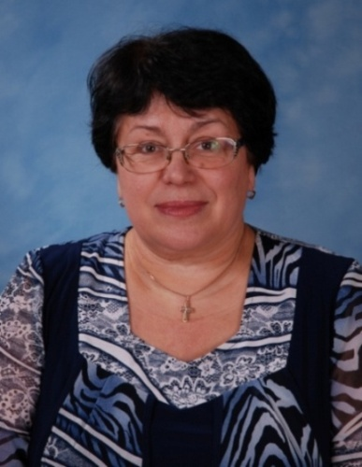
Значок «Отличник народного просвещения», 1990г.
Благодарственное письмо Администрации города Прокопьевска, 2002г.
Медаль «За достойное воспитание детей», 2008г.
Грант губернатора Кемеровской области, 2008г.
Благодарственное письмо Администрации города Прокопьевска, 2008г.
Почетная грамота Министерства образования и науки РФ, 2008г.
Грамота Управления образования администрации города Прокопьевска, 2016г.
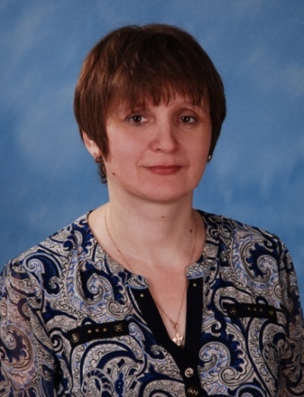
Шишкина Светлана Александровна,
учитель английского языка
Образование: высшее.
Новокузнецкий государственный педагогический институт, немецкий и английский языки, 1994г.

Квалификационная категория: первая.

Курсовая подготовка:
Теория и практика преподавания иностранного языка в условиях введения и реализации ФГОС ОО, 120 ч., КРИПК и ПРО, 2016г.
Награды и звания:
Благодарственное письмо Администрации города Прокопьевска, 2003г.

Мацук Ирина Владимировна,
учитель английского языка
Образование: высшее.
Новокузнецкий государственный педагогический институт, немецкий и английский языки, 1987г.

Квалификационная категория: высшая.

Курсовая подготовка:
Теория и практика преподавания иностранного языка в условиях введения и реализации ФГОС ОО, 120 ч., КРИПК и ПРО, 2016г.
Награды и звания:
Почетная грамота Администрации города Прокопьевска, 2001г
Грамота Управления образования администрации города Прокопьевска, 2008г.
Грамота Управления образования администрации города Прокопьевска, 2015г.

